Przedkładany projekt budżetu Gminy Kołobrzeg na rok 2012 opracowano w oparciu o wymogi obecnie obowiązującej ustawy o finansach publicznych (Dz. U. z 2009r. Nr 157 poz. 1240 ) w zakresie art. 212, 214, 215, 222, 235, 236, 237 i 258 opisujących elementy uchwały budżetowej jednostki samorządu terytorialnego. Projekt budżetu sporządzono w oparciu o obowiązującą klasyfikację budżetową w podziale na działy i rozdziały oraz w podziale dochodów i wydatków na bieżące i majątkowe, co ma szczególne znaczenie dla obliczenia nadwyżki operacyjnej.

Projekt budżetu składa się z uzasadnienia zawierającego:
- opis dochodów wg źródeł z podziałem na:
  - dochody bieżące
  - dochody majątkowe
- opis wydatków z podziałem na:
- wydatki majątkowe
- wydatki bieżące
- opis przychodów i rozchodów budżetu
oraz z części tabelarycznej obejmującej dane liczbowe dotyczące budżetu na rok 2012.

Wraz z projektem budżetu przedkłada się następujące materiały informacyjne:
- zestawienie planowanych do realizacji w ramach Funduszu Sołeckiego wraz z podaniem kwot przeznaczonych na ich realizację,
- planowany program działalności Instytucji Kultury – Biblioteki Publicznej w Gminie Kołobrzeg - wraz z projektem planu finansowego

Przy opracowywaniu projektu budżetu na rok 2012 przyjęto założenia:
    - wysokość obowiązkowych składek na Fundusz Pracy wynosić będzie 2,45 % podstawy wymiaru składki na ubezpieczenia społeczne.
    - utrzymanie wydatków na wynagrodzenia na poziomie roku 2011
    - planowany wskaźnik wzrostu wynagrodzeń dla nauczycieli 3,8% od miesiąca września 2012r.
    - minimalne wynagrodzenie za pracę w 2012r. 1.500 zł (wzrost o 8%)
    - PKB w ujęciu realnym: wzrost o 4 %
    - średnioroczny wzrost cen towarów i usług konsumpcyjnych ogółem: 2,8%
    - informacja Wojewody Zachodniopomorskiego w sprawie wstępnego podziału dotacji celowych na 2012r. przekazanych z budżetu państwa dla Gminy Kołobrzeg
na finansowanie zadań z zakresu administracji rządowej i innych zadań zleconych jednostkom samorządu terytorialnego ustawami oraz dotacji na dofinansowanie innych zadań własnych a także na zadania realizowane na podstawie porozumień
z organami administracji rządowej - pismo FB.1-3110.1.26.2011.4.JW z dnia 24 października 2011r.
    - informacja nr 20-48/RW/2011 Dyrektora Delegatury Krajowego Biura Wyborczego w Koszalinie z dnia 3 października 2011r. w sprawie projektu planu dotacji celowej na sfinansowanie kosztów dotyczących prowadzenia i aktualizacji stałego rejestru wyborców na rok 2012 – pismo DKS-420/20/48/RW/10
        - informacja Ministra Finansów w sprawie planowanej na 2012 r. subwencji ogólnej oraz planowanych wpływach z udziału w podatku dochodowym od osób fizycznych.
- pismo z dnia 7.10.2011 r., znak: ST3/4820/17/2011
        - obwieszczenie Ministra Finansów z dnia 20 października 2011 r. w sprawie stawek podatku od środków transportowych obowiązujących w 2012 r.
- obwieszczenie Ministra Finansów z dnia 19 października 2011 r. w sprawie górnych granic stawek kwotowych podatków i opłat lokalnych w 2012r.
- Komunikat Prezesa Głównego Urzędu Statystycznego z dnia 19 października 2011r w sprawie średniej ceny skupu żyta za okres pierwszych trzech kwartałów 2011r.
- Komunikat Prezesa Głównego Urzędu Statystycznego z dnia 20 października 2011r w sprawie średniej ceny sprzedaży drewna, obliczonej według średniej ceny drewna uzyskanej przez nadleśnictwa za pierwsze trzy kwartały 2011r.

Ponadto w projekcie budżetu uwzględniono:
- dochody z tytułu udziału gminy we wpływach z podatku dochodowego od osób fizycznych (PIT) utrzymają się na poziomie przewidywanych wpływów w 2011 roku. Zgodnie z informacją Ministra Finansów w porównaniu do planu na rok 2011 dochody z tego tytułu będą wyższe zaledwie o kwotę 8.868 zł,
- wzrost stawek podatków lokalnych w stosunku do stawek uchwalonych Uchwałą Nr XXXVIII/244/09 Rady Gminy Kołobrzeg z dnia 28 października 2009r. Planuje się wzrost wpływów z tytułu podatków lokalnych o około 900.000 zł. Obniżenie górnych granic stawek kwotowych podatków lokalnych ogłoszonych przez Ministra Finansów wyniesie 15%, co oznacza mniejsze wpływy do budżetu gminy o około 800.000 zł. Na dzień przygotowania niniejszego projektu budżetu większe wpływy z tytułu podatków lokalnych oszacowano wyłącznie na podstawie przygotowanego projektu Uchwały Rady Gminy w sprawie określenia wysokości stawek podatku od nieruchomości na rok 2012. Zakłada się, że Rada Gminy podejmie taką uchwałę.
- wykonanie dochodów ze sprzedaży majątku na poziomie 3.000.000 zł, co stanowi kwotę o 1.000.000 zł większą niż przewidywane wykonanie w roku 2011,
- zwiększenie wydatków na oświatę o 1 364 000 zł w stosunku do planu na rok 2011. Kwota subwencji na zadania oświatowe w 2012 roku jest wyższa zaledwie o 10.750 zł w stosunku do 2011 roku,
- dofinansowania środkami własnymi zadań z zakresu pomocy społecznej w kwocie 1.428.665 zł. Ustawą z dnia 9.06.2011r. o wspieraniu rodziny i systemie pieczy zastępczej (Dz. U. Nr 149 poz. 887) na gminy nałożono nowe zadania w tym zakresie. Wydatki na realizację tej ustawy w roku 2012 zaplanowano w wysokości 72.530 zł. Trudno jednak oszacować ile dzieci w 2012 roku trafi do form pieczy zastępczej, dlatego też zaplanowana kwota może ulec zmianie,
- zapewnienie struktury dochodów bieżących do wydatków bieżących zgodnie z art. 242 ust.1 Ustawy o Finansach Publicznych,
- ustalenie poziomu wydatków majątkowych w roku 2012 w kwocie 9.393.663 zł co stanowi 24% wydatków ogółem,
- deficyt na poziomie 5.789.531 zł,
- sfinansowanie deficytu emisją obligacji w kwocie 4.500.000 zł oraz wolnymi środkami w kwocie 2.389.531 zł

Projekt budżetu opracowano mając na uwadze Uchwałę Nr XLVIII/319/10 Rady Gminy Kołobrzeg z dnia 6 lipca 2010r. w sprawie trybu prac nad projektem uchwały budżetowej.

Projekt budżetu Gminy na rok 2012 przedstawia się następująco:
  - Dochody budżetowe 33.437.301 zł
  - Wydatki budżetowe 39.226.832 zł
  - Deficyt budżetowy 5.789.531 zł

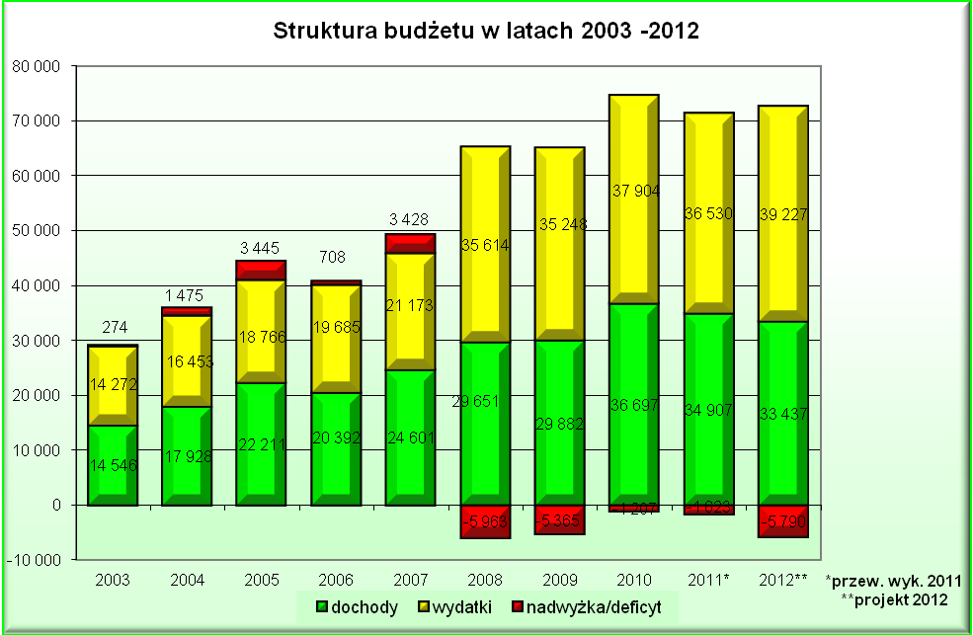

Dochody Budżetowe
Prognozowane dochody Gminy na rok 2012 zostały ustalone na poziomie 33.437.301 zł.
Struktura dochodów kształtuje się następująco:
  - dochody bieżące – 30.437.301 zł, w tym:
    - wpływy z podatków, opłat i pozostałych dochodów – 23.412.619 zł
    - subwencja ogólna – 3.811.059 zł
    - dotacje – 3.213.623 zł
  - dochody majątkowe – 3.000.000 zł
    - dochody ze sprzedaży majątku 3.000.000 zł

Dochody Budżetu Gminy w latach 2006 - 2012
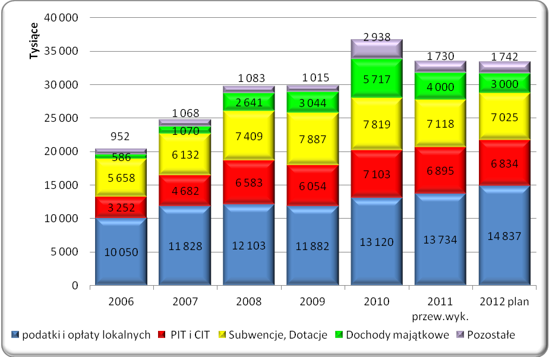

Dochody bieżące gminy obejmują wpływy z: podatków lokalnych, opłat lokalnych, dochodów gminnych jednostek budżetowych, udziałów w podatkach budżetu państwa, subwencji, dotacji na realizację zadań bieżących oraz pozostałych dochodów gminy. Głównym źródłem dochodów bieżących są wpływy z podatków lokalnych i udziałów w podatku dochodowym od osób fizycznych, a ich wielkość szacuje się na 65,56% dochodów bieżących i 59,68% dochodów ogółem.

Oparcie dochodów w głównej mierze na udziale jednostek samorządu terytorialnego we wpływach z bezpośrednich podatków dochodowych (PIT – podatek dochodowy od osób fizycznych) uzależniło sytuację finansową samorządów od koniunktury gospodarczej. Wpływy z udziałów w podatku dochodowym od osób fizycznych znacząco wzrastały w latach 2007 – 2008 natomiast w roku 2009 zanotowano spadek miesięcznych wpływów z tego źródła. Od roku 2010 dochody z PIT utrzymują się w granicach 7.000.000 zł, na rok 2012 Minister Finansów ustalił wpływy na poziomie roku 2011. Należy zaznaczyć, że polityka podatkowa ustalana jest centralnie. Zmiany w systemie podatkowym maja istotny wpływ na kształtowanie się wysokości podatków. W 2008r. utrzymano wprowadzoną w 2007 roku ulgę z tytułu wychowania dzieci, założono kontynuację obniżania stawki na ubezpieczenie rentowe – w 2007 roku o 3 punkty procentowe po stronie pracownika, w 2008 roku o kolejne 4 punkty procentowe – po 2 punkty po stronie pracownika i pracodawcy. Najistotniejszą zmianą było wprowadzenie od 2009 roku nowych, niższych stawek podatkowych: 18% i 32%. Trudno oszacować wpływ tych zmian na realizację wpływów podatkowych – niemniej jednak zmniejszone wpływy w roku 2009 w warunkach wzrostu gospodarczego wskazują na powiązanie tego faktu ze zmianami systemowymi. Państwo, przy tym, nie przewiduje zmiany zasad podziału podatku rekompensującego ubytki wpływów, przy zachowaniu katalogu zadań obowiązkowych realizowanych przez samorządy. Jednocześnie należy mieć na uwadze trwający na świecie kryzys gospodarczy, który z pewnością wpłynie na polską gospodarkę. Skutkiem tego może być zwiększone bezrobocie, zahamowanie inwestycji, co ma zdecydowany wpływ na dochody z podatku dochodowego.

Przewiduje się wzrost wpływów z tytułu podatku od nieruchomości w związku z planowanym wzrostem stawek podatkowych na rok 2012. Szacuje się wzrost wpływów z tego tytułu o około 900.000 zł, łączne wpływy z podatku od nieruchomości zaplanowano w kwocie 11.400.000 zł. W obliczu zapowiedzi pogłębienia się kryzysu w roku 2012, zagrożeniem dla dochodów gminy może stać się niższa ściągalność podatków. Spowoduje to mniejsze wpływy do budżetu oraz większe koszty egzekucji podatków.

Znacznie wyższe, niż w roku bieżącym, zaplanowano dochody z tytułu podatku rolnego. Zaplanowana kwota 770.000 zł wynika z wyższej niż w roku 2011 średniej ceny skupu żyta ogłoszonej przez Prezesa GUS.

Na poziomie 700.000 zł zaplanowano dochody z tytułu podatku od czynności cywilnoprawnych, jednak na poziom tego dochodu jak również na jego windykację Gmina nie ma wpływu, a plan oszacowano na podstawie przewidywanego wykonania w roku 2011. Od roku 2008 obserwuje się spadek wpływów do budżetu z tytułu tego podatku, co jest skutkiem kryzysu gospodarczego.

Zaplanowane wpływy z opłat lokalnych w kwocie 1.715.000 zł stanowią 5,63% dochodów bieżących. Największe wpływy zamierza się zrealizować z tytułu opłaty miejscowej, które zaplanowano w kwocie 900 000 zł. Drugą pozycję, pod względem wysokości wpływów, w kwocie 290.000 zł, zajmuje opłata za wydane zezwolenia na sprzedaż napojów alkoholowych na terenie Gminy, która przeznaczana jest wyłącznie na realizację Gminnego Programu Profilaktyki i Rozwiązywania Problemów Alkoholowych.

Planowane na rok 2012 subwencje i dotacje w łącznej wysokości 6.711.534 zł stanowią 22% dochodów bieżących i 20% dochodów Gminy ogółem, z czego:
- subwencja oświatowa – 3.811.059 zł
- dotacje na zadania własne - 411.000 zł
- dotacje na zadania zlecone - 2.489.475 zł

Zgodnie z informacją Ministra Finansów, w ramach subwencji ogólnej planowanej na rok 2012 gmina otrzyma wyłącznie subwencję oświatową. Gmina nie otrzymała kwoty uzupełniającej części wyrównawczej subwencji ogólnej, którą otrzymują tylko te gminy, w których gęstość zaludnienia jest niższa od średniej gęstości zaludnienia w kraju i dochód podatkowy na 1 mieszkańca gminy jest nie wyższy niż 150% średniego dochodu podatkowego na 1 mieszkańca kraju. Dane te na 2012r. przedstawiają się następująco
- Średnia gęstość zaludnienia na 1 km² w kraju - 122 osoby
- Średnia gęstość zaludnienia na 1 km² w gminie - 69 osób
- Dochód podatkowy na 1 mieszkańca gminy -1.990,53
- 150% średniego dochodu podatkowego na 1 mieszkańca w kraju - 1.793,51

W stosunku do roku 2011 subwencja oświatowa wzrasta tylko o 10.750 zł. Na rok 2012 planowana jest podwyżka dla nauczycieli w wysokości 3,8% od miesiąca września. W wydatkach ogółem na oświatę, subwencja stanowić będzie 35,82%.
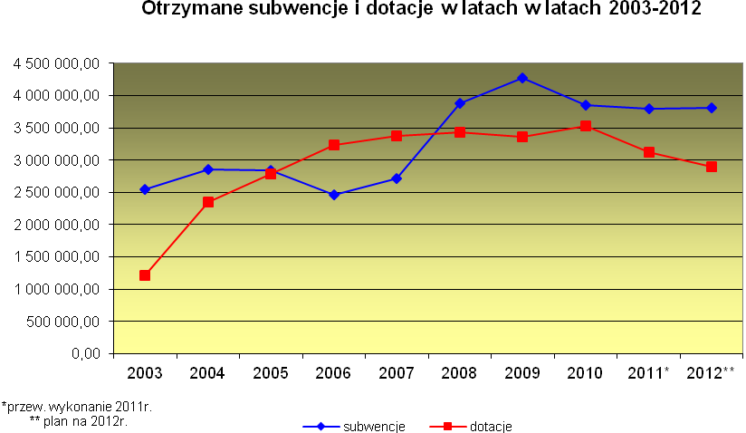

Przyznane gminie na 2012r. dotacje celowe z budżetu państwa na zadania własne i zlecone w wysokości 2.900.475 zł stanowią 9,52% dochodów bieżących. Biorąc pod uwagę zwiększające się zapotrzebowanie społeczne w zakresie pomocy społecznej, jak również zwiększający się zakres zadań gmin w tym obszarze, należy brać po uwagę coraz większy udział dochodów własnych w tych wydatkach.
Zaplanowane na pomoc społeczną na 2012r. dotacje pokryją 63,12% potrzeb na realizację zadań zaplanowanych w ramach pomocy społecznej.

Na 2012 rok zaplanowano dochody ze sprzedaży mienia gminnego w wysokości 3.000.000 zł. Gmina posiada bardzo duży potencjał nieruchomości przeznaczonych do sprzedaży, jednak brak koniunktury na rynku nieruchomości znacznie go ogranicza. Dlatego też, należy mieć na uwadze, że dochody te nie zostaną wykonane w założonej wysokości. Środki ze sprzedaży nieruchomości mają zapewnić finansowanie dla realizacji planów inwestycyjnych, stąd planowana jest dalsza intensyfikacja sprzedaży majątku z przeznaczeniem na realizację inwestycji gminnych.

Wydatki Budżetowe
Na rok 2012 zaplanowano wydatki na kwotę 39.226.832 zł, z tego:
- wydatki bieżące – 29.833.169 zł
- wydatki majątkowe – 9.393.663 zł

Wydatki bieżące, przeznaczone na bieżącą działalność Gminy i jego prawidłowe funkcjonowanie. Wydatki bieżące dotyczą przede wszystkim realizacji zadań własnych gminy, a ich zakres, pod wpływem zmieniających się przepisów prawa jak również zwiększających się kosztów stałych i potrzeb społecznych rosną. Udział wydatków sztywnych (wynagrodzenia wraz z pochodnymi, dotacje, świadczenia społeczne, Fundusz Sołecki, obsługa długu) w wydatkach ogółem wynosi 66,29%. Sprawia to, że elastyczność wydatków nie jest wysoka.

W stosunku do przewidywanego wykonania w roku 2011, wzrost wydatków bieżących na rok 2012 szacuje się na około 8%. Z roku na rok znacząco wzrastają wydatki na oświatę, w 2012 roku Gmina do zadań oświatowych, poza subwencją, dopłaci kwotę 6.827.432 zł. Przyznana kwota subwencji oświatowej nie wystarczy nawet na pokrycie wydatków na wynagrodzenia z pochodnymi, które zaplanowano w kwocie 3.845.737 zł. Ponadto dodatki wiejskie i mieszkaniowe nauczycieli wyniosą 253.763 zł. Dotacje dla niepublicznych punktów przedszkolnych w Budzistowie, Drzonowie, Grzybowie, Starym Borku i Niekaninie wyniosą łącznie 400.827 zł. Dotacje dla przedszkoli publicznych i niepublicznych planuje się na rok 2012 w łącznej wysokości 1.681.524 zł.

Na realizację zadań z zakresu pomocy społecznej Gmina dopłaci ze środków własnych kwotę 1.663.665 zł. Łącznie, te dwa działy, w budżecie na rok 2012 stanowić będą 51% wydatków bieżących co daje kwotę 15.150.156 zł.

Budowa oświetlenia drogowego wpływa na rosnące z roku na rok koszty energii oraz koszty konserwacji i napraw oświetlenia. Na rok 2012 zaplanowano na ten cel kwotę 750.000 zł.
Stale rosną wydatki bieżące na utrzymanie świetlic gminnych, dla porównania:
Rok 2010 – 352.592 zł
Rok 2011 – 496.889 zł
Rok 2012 – 602.670 zł

Również utrzymanie dróg gminnych wpływa na rosnące wydatki bieżące budżetu:
Rok 2010 – 715.940 zł
Rok 2011 – 1.163.000 zł
Rok 2012 – 1.233.000 zł

Wprowadzenie Ustawy o Funduszu Sołeckim nie tylko usztywniło ale także zwiększyło wydatki budżetu corocznie o kwotę ponad 300.000 zł. Na rok 2012 planowana kwota Funduszu Sołeckiego wynosi 360.350 zł.

Zgodnie z pismem Ministra Finansów, na rok 2012 planowana jest wpłata do Budżetu Państwa w wysokości 391.479 zł. Wpłata dotyczy gmin, w których wskaźnik dochodów podatkowych na 1 mieszkańca jest większy niż 150% wskaźnika ustalonego dla wszystkich gmin w kraju.

Analizując w powyższy sposób pozostałe wydatki bieżące budżetu, należy stwierdzić, że sztywne wydatki w coraz większym stopniu będą determinować budżet gminy, co w konsekwencji spowoduje konieczność ograniczania i rezygnowania z niektórych wydatków gminy.

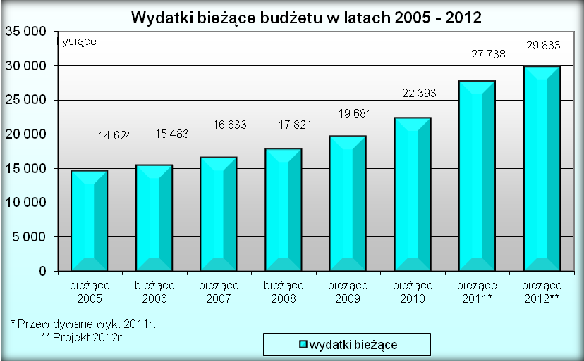

Na rok 2012 zaplanowano wydatki majątkowe w wysokości 9.393.663 zł, z czego:
- Zadania inwestycyjne - 9.060.500,00 w tym:
z Funduszu Sołeckiego - 19.000,00
- Wydatki na zakupy inwestycyjne - 283.163,00 w tym:
z Funduszu Sołeckiego - 21.590,00

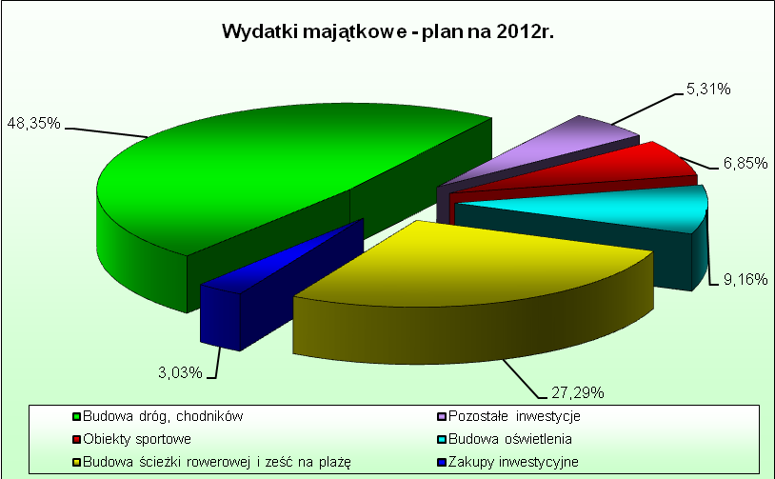

Największe nakłady planuje się przeznaczyć na budowę dróg, w 2012r. gmina przeznaczy na ten cel kwotę 4.518.000 zł. Ponadto projekt budżetu zakłada dalsze inwestowanie w budowę ścieżek rowerowych, zejść na plażę, budowę oświetlenia, obiekty sportowe. W projekcie budżetu na rok 2012 wskaźnik wydatków inwestycyjnych w wydatkach ogółem wyniesie 24%.
W zależności od kształtowania się koniunktury na rynku nieruchomości możliwe będzie zwiększenie wydatków na inwestycje oraz utrzymywanie wysokiego wskaźnika inwestycji w kolejnych latach budżetowych.

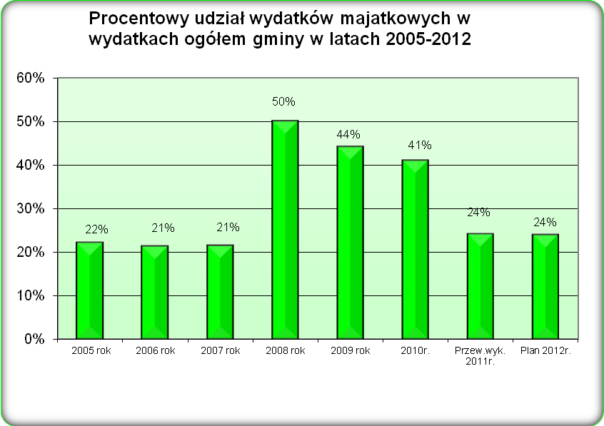

Strona dochodowa projektu budżetu na 2012r. opiera się na wpływach takich jak: podatki i opłaty lokalne, udziały w podatkach stanowiących dochody budżetu państwa, dotacje i subwencja. Po stronie wydatków uwzględniono najpilniejsze potrzeby związane z funkcjonowaniem gminy, zachowując zasadę, że wydatki bieżące nie mogą być wyższe niż dochody bieżące.
Słabą stroną budżetu jest malejąca nadwyżka operacyjna (bilans bieżący jako dodatnia różnica pomiędzy dochodami bieżącymi a wydatkami bieżącymi), rosnące wydatki bieżące zmniejszają wolne środki na inwestycje oraz ograniczają wydatki na obsługę długu, ograniczając możliwości inwestycyjne gminy.
Analizę sytuacji finansowej gminy przedstawiono w Wieloletniej Prognozie Finansowej, przedkładanej wraz z projektem budżetu na rok 2012.

...........................................
Wójt Gminy
SPIS ZAŁĄCZNIKÓW DO CZĘŚCI TABELARYCZNEJ:

Załącznik Nr 1 Dochody budżetu gminy na rok 2012 według działów, rozdziałów i paragrafów klasyfikacji budżetowej

Załącznik Nr 1a Dochody budżetu gminy na rok 2012 według źródeł

Załącznik Nr 1b Dochody budżetu państwa realizowane przez Gminę i odprowadzone na rachunek budżetu Wojewody Zachodniopomorskiego planowane na rok 2012

Załącznik Nr 1c Dochody budżetu Gminy na rok 2012 z opłat za zezwolenia na sprzedaż napojów alkoholowych

Załącznik Nr 2 Wydatki budżetu gminy na 2012 ogółem

Załącznik nr 2a Wydatki budżetu Gminy na rok 2012 związane z realizacją GPRPA

Załącznik Nr 2b Plan wydatków na zadania inwestycyjne gminy na 2012 rok

Załącznik Nr 2c Plan wydatków na zakupy inwestycyjne na rok 2012

Załącznik Nr 3 Przychody i rozchody budżetu w 2012 r.

Załącznik Nr 4 Dochody i wydatki budżetu związane z realizacją zadań z zakresu administracji rządowej i innych zadań zleconych ustawami w 2012r.

Załącznik Nr 5 Dochody i wydatki budżetu Gminy na rok 2012 związane z realizacją zadań wykonywanych na podstawie porozumień między JST

Załącznik Nr 6 Dotacje podmiotowe dla jednostek spoza sektora FP na rok 2012

Załącznik Nr 7 Dotacje podmiotowe dla podmiotów należących do sektora FP na rok 2012

Załącznik Nr 8 Dotacje celowe na zadania własne gminy realizowane przez podmioty nienależące do sektora finansów publicznych w 2012 roku

Załącznik Nr 9 Dotacje celowe na zadania własne gminy realizowane przez podmioty należące do sektora finansów publicznych w 2012 roku

Załącznik Nr 10 Dotacje celowe udzielone z budżetu Gminy na pomoc finansową innym jednostkom samorządu terytorialnego w 2012 roku

Załącznik Nr 11 Wydatki jednostek pomocniczych gminy w 2012 roku – Fundusz Sołecki

